DUTO-proces ter beschikking stellen

# Definitie (wat)

Het DUTO-proces ter beschikking stellen gaat over de activiteiten die nodig zijn om overheidsinformatie beschikbaar te maken voor primaire en secundaire gebruikers ten behoeve van (her)gebruik.

# Procesbeschrijving

Het DUTO-proces “ter beschikking stellen” hangt samen met andere DUTO-processen. Het wordt voorafgegaan door registratie (informatie moet geregistreerd zijn om beschikbaar gesteld te kunnen worden). Het kan nodig zijn om informatie eerst te migreren (bijvoorbeeld naar een publicatieplatform van een organisatie – denk aan een website). Samenhang met het proces bewaren is nodig om informatie door de tijd heen beschikbaar te houden. En het beschikbaar zijn van informatie duurt tot het moment waarop die informatie vernietigd is, een uitvloeisel van het proces vernietigen.

Een goede inrichting van het proces van ter beschikking stellen van informatie is noodzakelijk om gebruikers kennis te kunnen laten nemen van de informatie waartoe zij gerechtigd zijn om deze in te zien. Ter beschikking stellen van informatie dient in alle redelijkheid te gebeuren en op een manier die aansluit op de verwachtingen die gebruikers hebben. Informatie wordt idealiter proactief beschikbaar besteld. Waar informatie op verzoek beschikbaar wordt gesteld, worden gebruikers redelijkerwijs niet geconfronteerd met barrières, zoals (hoge) kosten of lange doorlooptijden. Door een proactieve benadering en het wegnemen van barrières bij het ter beschikking stellen van informatie kan worden voldaan aan wet- en regelgeving (denk aan het binnen de gestelde termijnen beantwoorden van Woo- of informatieverzoeken of aan hergebruik van informatie in het kader van de Wet hergebruik overheidsinformatie) en kan worden bijgedragen aan de effectieve en efficiënte uitvoering van taken.

Informatie kan beschikbaar gesteld worden voor verschillende doelen en, deels daarmee samenhangen, in verschillende vormen. Zo kan informatie in de vorm van Linked Data beschikbaar worden gesteld, als het doel is om informatie uit verschillende collecties aan elkaar te kunnen relateren. En informatie die door machines gelezen gaat worden, wordt op een andere manier beschikbaar gesteld dan informatie die door mensen gelezen gaat worden.

De locatie van de overheidsinformatie die ter beschikking gesteld wordt, hangt af van de inrichting van het DUTO-proces ‘registreren’. Afhankelijk van het gekozen implementatiepatroon ( **-> link** naar generiek deel), kunnen informatieobjecten in één of meerdere voorzieningen staan. Informatie kan zich bijvoorbeeld bevinden in een specifieke voorziening (zoals een vakapplicatie) of in een generieke voorziening zoals een documentmanagementsysteem (DMS). Zoals gezegd kan het nodig zijn om informatie voorafgaand aan het ter beschikking stellen te migreren naar een andere locatie.

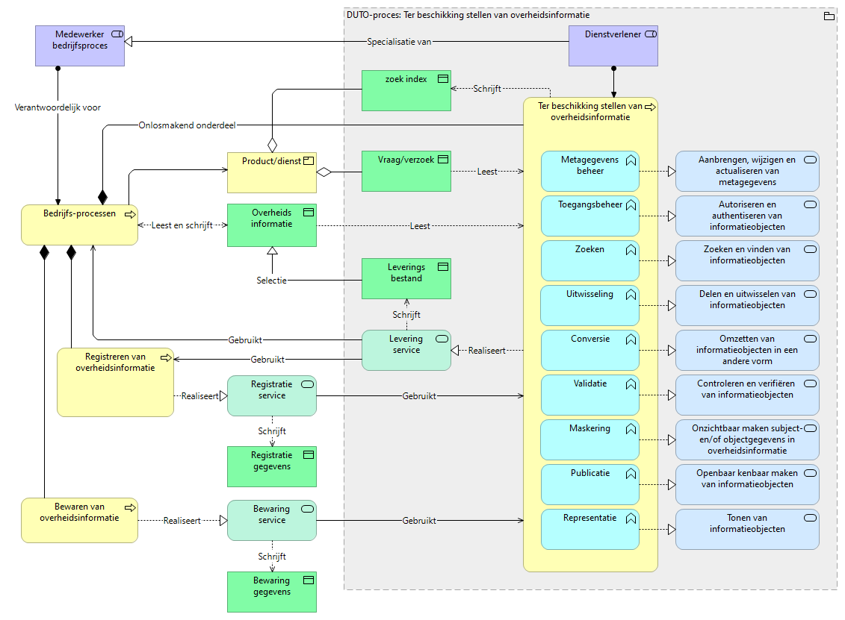

## Functies

Ter beschikking stellen wordt gerealiseerd door negen DUTO-functies die hieronder nader worden toegelicht, in de context van dit DUTO-proces. De volgorde die hierbij wordt aangehouden is niet dwingend.

1. Metagegevensbeheer

Metagegevens die gebruikt kunnen worden voor het proces van ter beschikking stellen, kunnen bijvoorbeeld betrekking hebben op het onderwerp, trefwoorden, de archiefvormer en mogelijke andere betrokkenen, of mogelijke gebruiksbeperkingen (zoals auteursrecht). Met behulp van deze gegevens kunnen informatieobjecten gevonden en geïnterpreteerd worden.

1. Toegangsbeheer

Degenen die binnen de organisatie verantwoordelijk zijn voor het ter beschikking stellen van infomatieobjecten, moeten de daarvoor benodigde rechten hebben. En andersom moeten degenen die binnen het proces van ter beschikking stellen geen verantwoordelijkheden hebben, daartoe ook geen rechten hebben. Bevoegdheden moeten op organisatorisch niveau (in een autorisatiematrix) en binnen applicaties (op basis van permissies) goed geregeld zijn.

1. Zoeken

Gebruikers moeten kunnen zoeken naar in beschikbaar gestelde informatie. Het is daarom nodig om in een zoekfunctie te voorzien waarmee gebruikers op basis van metagegevens en -indien mogelijk – full tekst kunnen zoeken naar de informatie die zij nodig hebben.

1. Uitwisseling

Informatieobjecten (of metagegevens over informatieobjecten) kunnen worden gedeeld op een publicatieplatform (zoals een website of een portal), of tussen informatiesystemen onderling (binnen of buiten de eigen organisatie). Zodat beoogde gebruikers hierover kunnen beschikken.

1. Conversie

Het kan nodig zijn om informatie te converteren naar een formaat dat beter aansluit bij het beoogde gebruik. Zo kunnen afbeeldingen beschikbaar gesteld worden in een minder zwaar formaat dan wat wordt gebruikt voor preservering, om deze afbeeldingen sneller te kunnen weergeven of downloaden.

1. Validatie

Het is nodig om de informatieobjecten die ter beschikking gesteld gaan worden, goed te controleren. Om zo te kunnen bepalen of de informatie volledig en juist is.

1. Maskering

Het kan nodig zijn om (delen van) informatieobjecten niet beschikbaar te stellen, bijvoorbeeld op grond van een beperking die wordt gesteld vanuit de Woo. Deze informatie wordt dan onzichtbaar gemaakt (gelakt), maar zorgt er wel voor dat de overige informatie wel beschikbaar kan worden gesteld. Waar (delen van) informatieobjecten gemaskeerd worden, is het nodig om hierover transparant te zijn en duidelijk te maken aan de ontvanger wat er wel en wat er niet ter beschikking gesteld wordt, en waarom.

1. Publicatie

Informatieobjecten die beschikbaar worden gesteld, dienen openbaar gemaakt te worden. Dat wil zeggen dat de objecten op een locatie worden neergezet die kan worden benaderd door de gebruikers die daartoe de rechten hebben, inclusief crawlers van zoekmachines die de informatieobjecten opnemen in zoekindexen. Informatieobjecten zijn daarbij volledig en juist en voorzien van de nodige metagegevens.

1. Representatie

Beschikbaar gestelde informatieobjecten moeten kunnen worden weergegeven, bijvoorbeeld door middel van een viewer. Als een viewer niet voorziet in een weergavefunctie voor bepaalde bestandsformaten, dan kan het alternatief zijn om een download beschikbaar te stellen met daarbij een aanbeveling voor te gebruiken software waarmee het betreffende bestand kan worden weergegeven.

# Overwegingen bij implementatie

Bij het toepassen van randvoorwaarden en modeleisen voor het DUTO-proces Ter beschikking stellen kiezen organisaties een passend **<link naar generieke module> niveau van maatregelen</link>**. Deze keuze is gebaseerd op een organisatie-specifieke risicoanalyse en verschilt per toepassing. Verder kan het gekozen <link>implementatiepatroon</link> een rol spelen bij het vormgeven van dit DUTO-proces.

## Niveau van maatregelen

Bij het inrichten van het proces voor ter beschikking stellen van informatie is het al dan niet bestaan van beperkingen aan het gebruik bijvoorbeeld één van de overwegingen die het niveau van maatregelen mee helpen bepalen. Een zwaarder niveau van maatregelen is passend wanneer informatieobjecten onder bepaalde voorwaarden beschikbaar worden gesteld (bijvoorbeeld wanneer er sprake is van afscherming van bepaalde gegevens, of wanneer bepaalde voorwaarden voor het gebruik van de informatieobjecten van toepassing zijn, bijvoorbeeld vanuit het auteursrecht)

Dit rechtvaardigt dan bijvoorbeeld een ‘zware’ inrichting van functies als ‘maskering’ en ‘validatie’.

Een lichter niveau kan passend zijn bij informatieobjecten waarbij de afweging is om die niet te valideren of te converteren omdat de inhoud en/of vorm waarin deze beschikbaar worden gesteld dit naar oordeel van een organisatie dit niet vereisen.

## Implementatiepatronen

Bij het inrichten van het proces voor het beschikbaar stellen van overheidsinformatie en het bepalen van passende maatregelen voor dat doel, is het van belang om het hele applicatielandschap te bekijken. Niet alle functies die bij het proces horen, hoeven binnen dezelfde applicatie geïmplementeerd te zijn. Het is mogelijk dat er generieke of gemeenschappelijke voorzieningen zijn, die bepaalde functies over applicaties heen kunnen uitvoeren. Denk hierbij aan een zoekmachine die over meerdere publicatieplatforms heen informatie kan zoeken en indexeren (zoals voorzien in de Woo-index en zoekfunctie als onderdeel van PLOOI). Het is dan nodig om na te gaan dat die functies goed zijn geïmplementeerd.

# Randvoorwaarden

De generieke randvoorwaarden (**>> link**) zijn van toepassing op het proces. Daarnaast zijn er de volgende aanvullende of specifieke randvoorwaarden:

* Er is een intern en/of extern platform waarop informatie ter beschikking wordt gesteld.
* Er is beleid ten aanzien van de kwaliteit van informatie (en onderliggende gegevens) die beschikbaar worden gesteld.
* Er is beleid ten aanzien van het gebruik van Persistent Identifiers (PIDs) waarin gedefinieerd staat hoe deze worden gevormd, worden beheerd en hoe de functionaliteit kan worden gewaarborgd.

# Modeleisen

In de kolom “MoSCoW” is een weging op basis van de MoSCoW-methodiek (Must have, Should have, Could have, Won’t have) toegekend. Deze weging is bedoeld ter referentie.

| # | Eis | Functie | MoSCoW | Bronvermelding |
| --- | --- | --- | --- | --- |
| T01 | De oplossing kan, gebruikers van hulpmiddelen voorzien voor het zoeken en opvragen van informatieobjecten en/of metagegevens. | Zoeken | M | NEN-ISO 16175-1:2020  R4.1.1 |
| T02 | Het is mogelijk om informatieobjecten op te halen en in een leesbaar formaat weer te geven. | Representatie | M | NEN-ISO 16175-1:2020  R4.1.2 |
| T03 | De oplossing kan informatieobjecten weergeven met door middel van rendering en viewing | Representatie | M |  |
| T04 | De oplossing kan Persistent Identifiers aanmaken voor elke versie of manifestatie van een informatieobject. | Zoeken | S | PSA Duurzaam hergebruik van ruimtelijke data (KIA) 3.8 |
| T05 | De oplossing biedt de mogelijkheid tot integratie en interoperabiliteit met andere informatiesystemen die over de passende functionaliteit beschikken voor het beschikbaar stellen van informatieobjecten en metagegevens. | Uitwisseling | M | NEN-ISO 16175-1:2020  R4.1.3 |
| T06 | De oplossing biedt een mogelijkheid om informatieobjecten en metagegevens beschikbaar te stellen op mobiele apparaten. | Representatie | C | NEN-ISO 16175-1:2020  R4.1.4 |
| T07 | De oplossing biedt een mogelijkheid voor gebruikers om gepersonaliseerde weergaven van zoekresultaten te configureren. | Representatie | C | NEN-ISO 16175-1:2020  R4.1.5 |
| T08 | De oplossing biedt een mogelijkheid om externe gebruikers toegang te geven tot informatieobjecten en/of metagegevens | Toegangsbeheer | C | NEN-ISO 16175-1:2020  R4.1.6 |
| T09 | De oplossing biedt een mogelijkheid om informatieobjecten en/of (meta)gegevens beschikbaar te stellen voor gebruik door externe platformen, diensten en/of applicaties. | Uitwisseling | C | NEN-ISO 16175-1:2020  R4.1.7 |
| T10 | De oplossing past beveiligings- en toegangsbeperkingen toe conform de [BIO (Baseline Informatiebeveiliging Overheid](https://www.digitaleoverheid.nl/overzicht-van-alle-onderwerpen/cybersecurity/kaders-voor-cybersecurity/baseline-informatiebeveiliging-overheid/)),om te bewerkstelligen dat gebruikers toegang krijgen tot de informatieobjecten en metagegevens, in overeenstemming met hun rechten. | Toegangsbeheer | M | NEN-ISO 16175-1:2020  R4.2.1 |
| T11 | De oplossing past beveiligings- en toegangsbeperkingen toe conform de BIO (Baseline Informatiebeveiliging Overheid), om de inhoud van informatieobjecten en metagegevens te beschermen tegen toegang, wijziging of vernietiging door onbevoegden. | Toegangsbeheer | M | NEN-ISO 16175-1:2020  R4.2.1 |
| T12 | De oplossing creëert en onderhoudt gegevens waarmee toegang tot en gebruik van informatieobjecten en metagegevens wordt gedocumenteerd | Metagegevensbeheer | M | NEN-ISO 16175-1:2020  R4.2.3 |
| T13 | De oplossing ondersteunt mechanismen voor het maken van publicatieversies van informatieobjecten. | Publicatie | C | NEN-ISO 16175-1:2020  R4.3.1 |
| T14 | Het is mogelijk dat er een samenvatting wordt gemaakt van een informatieobject, waarbij: a) gevoelige informatie wordt verwijderd of in de samenvatting aan het zicht wordt onttrokken, terwijl  b) het oorspronkelijke informatieobject intact blijft en  c) wordt bewerkstelligd dat de metagegevens die het maken van de samenvatting documenteren, worden gegenereerd en opgenomen. | Maskering | S | NEN-ISO 16175-1:2020  R4.3.2 |
| T15 | Het is mogelijk dat een beschrijving van de structuur van gegevens beschikbaar wordt gesteld, waarmee een gebruiker de gegevens op een goede manier kan interpreteren en gebruiken in een toepassing. | Validatie | C | Handreiking open data 2.0 (KOOP) 4.1 |
| T16 | De oplossing biedt bij het beschikbaar stellen van informatieobjecten en/of metagegevens een mogelijkheid aan waarmee gebruikers terugmeldingen kunnen doen over de weergave en de kwaliteit. | Validatie | C | Handreiking open data 2.0 (KOOP) 4.1 |
| T17 | De oplossing kan mechanismen ondersteunen waarmee informatieobjecten Digitoegankelijk beschikbaar worden gesteld conform het [Besluit digitale toegankelijkheid overheid](https://wetten.overheid.nl/BWBR0040936/2018-07-01). | Representatie | M |  |
| T18 | De oplossing biedt een mogelijkheid om informatieobjecten te converteren naar een formaat dat (beter) geschikt is voor beschikbaarstelling | Conversie | S |  |